*2 четверть Январь 2025 года*

ШКОЛА ПРО . . .

Периодическое издание МКОУ «Лопатинская средняя общеобразовательная школа»

*Тарусского района Калужской области*

# Разговоры об очень важном

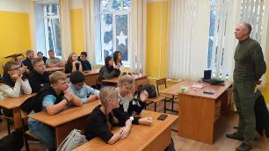Вторая четверть принесла немало интересных сюрпризов лопатинским школьникам, и одним из первых стала долгожданная встреча с заместителем председателя территориально-избирательной комиссии Тарусского района Александром Вячеславовичем Проказовым.

Как участник СВО и один из наблюдателей выборного процесса на Донбассе, гость провёл 11 ноября урок «Разговоры о важном» для учащихся 7 и 9 классов, а темой, как вы поняли, стали выборы.

Во время урока ребята узнали, почему так важно пользоваться своим конституционным правом, для чего организуется и как проводится это мероприятие и насколько оно важно для крепнущего Российского государства.

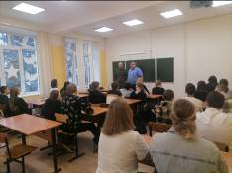Александр Вячеславович рассказал школьникам много нового о функционировании трёх ветвей власти, задал наводящие вопросы, а заодно поделился с ними своими наблюдениями, сделанными вблизи линии фронта. Встреча была организована руководителем школьного кружка "История Родного края" Мальцевым Вадимом Александровичем.

*Дарина Гильфанова 9 кл Фото Ксении Дмитриевой 9 кл*

# В День народного единства

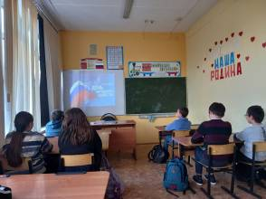 4 ноября - День народного единства. Праздник, который пришёл к нам из глубины веков, и стал символом единения народа против иноземной деспотии. В этот день ребята вспомнили события 1612 года, когда народное ополчение под руководством Кузьмы Минина и Дмитрия Пожарского освободило Москву от польских захватчиков.

*Артём Мацукевич 7 кл. Фото Данилы Королёва 7 кл.*

# В мире насекомых

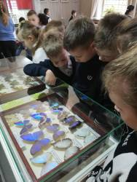7 ноября Лопатинские обучающиеся в рамках реализации программы воспитания, культурного дневника, посетили Тарусский краеведческий музей, в котором открылась выставка экзотических бабочек и жуков. Выставка «Удивительные насекомые» знакомит с представителями самого многочисленного класса животного мира*.* Огромные, величиной с ладонь, и миниатюрные бабочки, необычные жуки и другие насекомые представлены в энтомологических коллекциях экзотариума. На выставке их было несколько сотен видов.

. *Артём Мацукевич 7 кл. Фото Данилы Королёва 7 кл.*

# Памяти освободителей Заполярья посвящается

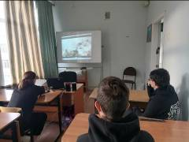Урок мужества, посвящённый обороне советского Заполярья. Цель урока: сохранение исторической памяти о событиях Великой Отечественной войны, а именно: освобождении территории СССР от немецко-фашистских захватчиков. Для многих людей события, развернувшиеся в битве за Заполярье в годы Великой Отечественной войны, – лишь небольшой эпизод боевых действий в войне с немецко-фашистскими захватчиками. Но значимость Мурманска и подвиг его защитников – это отдельная глава героического прошлого нашего народа.

*София Килиян 7 кл. фото Дарьи Суплатовой 7 кл.*

# А как дела в Антарктиде?

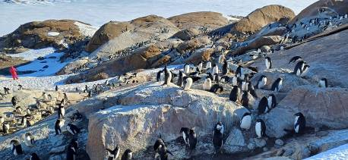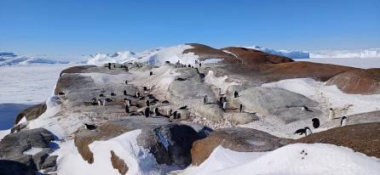В Лопатинской школе в рамках воспитательной работы и кружка «История родного края», который ведет учитель истории и обществознания Мальцев Вадим Александрович, вот уже третий год ребята поддерживают плодотворное сотрудничество с метеорологом Дмитрием Валерьевичем Шепелёвым. С храбрым полярником, школьники обменивались приветствиями и поздравлениями, проводили телемост и даже встречались лично на одном из внеклассных занятий в прошлом году.

Отправляясь в Антарктиду, в качестве участника 70-й российской научной экспедиции, Дмитрий Валерьевич не забыл и о своих давних друзьях! Учащимся Лопатинской средней школы он передаёт привет и пожелания всяческих успехов в текущем учебном году.

«Ставьте перед собой интересные цели, ребята, добивайтесь их, боритесь за свою мечту, дерзайте и однажды перед вами откроются двери в совершенно новый мир, где есть место приключениям и поиску, достижениям и победам. Это лучший мир, но достичь его можно только благодаря усердной работе над собой, совершенствованием навыков и знаний», - отметил Дмитрий Шепелёв.

В подарок лопатинцам полярник прислал несколько удивительно красивых фотографий антарктических обитателей. Эти фото он сделал во время прошлой, 69-й антарктической экспедиции на станцию «Мирный».

*Максим Иващенко 9 кл. Фото Дмитрия Шепелёва*

# Синичкин день

**12 ноября в России отмечают экологический праздник – Синичкин день.** В этот день принято готовится к встрече «зимних гостей» - птиц, остающихся на зимовку в наших краях: снегирей, соек, синиц и других. В нашей школе уже не один год проходит конкурс «Птичье кафе», во время которого ребята изготавливают кормушки, подкармливают наших маленьких пернатых друзей, и каждый месяц 20 числа присылают фотоотчет, который мы предлагаем вниманию читателей.

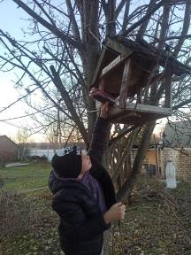 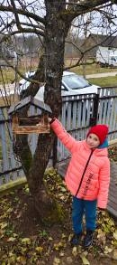 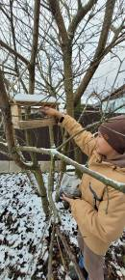

*София Килиян 7 кл. фото участников акции..*

# В день Великого стояния на Угре

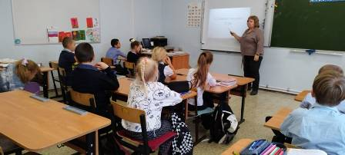 Прошли открытые уроки, во время которых ребята выслушали историю о военном противостоянии 11 ноября 1480 года между ханом Большой Орды Ахматом и великим князем московским Иваном III. Победное окончание стояния на Угре стало зарождением независимого Российского государства с центром в Москве. *София Килиян 7кл. Фото Дарьи Суплатовой 7 кл.*

# Наши футболисты в числе первых!

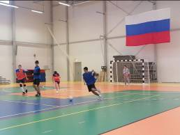 Поздравляем ребят из школьного спортивного клуба «Тарусские рубежи», которые сегодня заняли 2 место в муниципальном этапе школьной спортивной лиги по мини-футболу среди сельских школ. Молодцы!!!

*София Килиян 7кл. Фото Дарьи Суплатовой 7 кл.*

# На примере Суворова

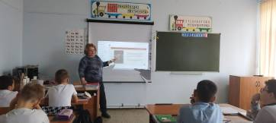 295-летию со дня рождения русского полководца А.В. Суворова был посвящён урок Мужества, который прошёл 24 ноября 2024 года. В самые трудные для России времена народ всегда обращается за поддержкой и опорой в ратных и трудовых делах к примерам прошлого, которые помогли людям выстоять.

Одним из таких примеров мужества, доблести и патриотизма является жизнь и деятельность А.В. Суворова, который всю свою жизнь отдал служению России.  
 Александр Васильевич Суворов говорил: «Горжусь, что я русский!.. Потомство мое, прошу брать мой пример... до издыхания быть верным Отечеству».  *Дарина Гильфанова 9 кл Фото Ксении Дмитриевой 9 кл*

# IMG-20241129-WA0037Слава и гордость нашей страны

30 ноября, в Лопатинской школе провели ряд тематических мероприятий, посвящённых гербам России всех её исторических этапов развития. Учащимся рассказали об истории создания герба России, о его символическом значении. Также была организована викторина «Знатоки символики России» и организован просмотр видеороликов. Мероприятия, посвященные Гербу РФ, не только развивают патриотические чувства, но и углубляют знания о родной культуре и истории.

*Дарина Гильфанова 9 кл Фото Егора Колданова 9 кл*

# В День Конституции

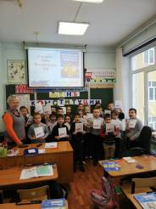В преддверии Дня Конституции в Лопатинской школе прошло тематическое мероприятие, которое провела для учеников начальных классов Председатель районного избиркома Гелена Анатольевна Озорнина. Она познакомила детей с главными законами нашего государства, рассказала о правах и обязанностях. В завершение встречи будущие избиратели приняли участие в увлекательной игре «Вопросы – ответы». А в качестве награды все дети получили небольшие призы от Избирательной комиссии Калужской области.

После встречи, провели викторину «Своя игра», посвященную Дню Конституции Российской Федерации. Ученикам предстояло правильно ответить на вопросы по темам: **"История конституции","Структура Конституции РФ»,"Содержание Конституции РФ»,** «Основы Конституционного строя», **"Значимые даты в истории КРФ",** «Права и свободы», «Президент», «Символы власти». Каждый вопрос имел свою стоимость – от 100 до 400 баллов и чем больше балловая стоимость вопроса, тем сложнее вопрос.

Кроме того, были проведены классные часы, а также активисты Лопатинской школы приняли участие в муниципальной интеллектуальной игре, посвященной Дню Конституции Российской Федерации «В деле знатоки!», где заняли командное 3 место. Молодцы!!!

*Дарина Гильфанова 9 кл Фото Егора Колданова 9 кл*

# Выбираем профессию спасателя!

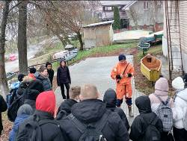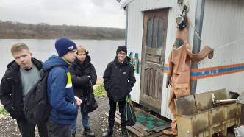В рамках профориентационной работы, обучающиеся 6-11 классов Лопатинской школы посетили Центр ГИМС ГУ МЧС России города Таруса.  Во время экскурсии ребята узнали много интересного о работе спасателей на воде, почему нужно соблюдать правила поведения на водных объектах, услышали много интересных историй, а также увидели специальное оборудование для погружения под воду, гидрокостюмы, маски, баллоны и различные средства спасения и поиска пострадавших. С профессией спасателя нас познакомил руководитель инспекторского участка г.Таруса Центр ГИМС ГУ МЧС России по Калужской области Калмыков Алексей Сергеевич. *Дарина Гильфанова 9 кл Фото Ксении Дмитриевой 9 кл*

# К Дню математика

В Лопатинской школе провели ряд мероприятий, посвященных празднику «День математика».

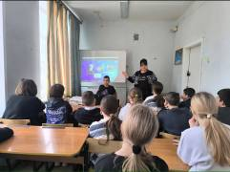28 ноября на внеурочных занятиях «Россия – мои горизонты» наши ребята узнали, что данная дата выбрана не случайно – 1 декабря отмечается день рождения всемирно известного российского ученого, гениального математика Николая Ивановича Лобачевского. Учащиеся на занятиях обсудили: для чего им может пригодиться математика в повседневной жизни и как её можно использовать. Посмотрели видеоролик «О применении математики в различных профессиях» и приняли участие в блиц-игре, которая помогла им узнать больше о профессиях, где математика играет ключевую роль.  «Математика - это ключ и дверь ко всем наукам!»

*София Килиян 7кл. Фото Дарьи Суплатовой 7 кл.*

# 5370970691320539853К Антарктиде вместе с Дмитрием Шепелёвым

Совсем недавно Лопатинским школьникам и другим тарусским друзьям Дмитрий Валерьевич Шепелёв прислал фотографию далёкого города Кейптауна и короткое видео, на котором можно полюбоваться клокочущими волнами 50-й широты южной части Атлантического океана. Единственную остановку на самом жарком континенте планеты сделало судно «Академик Фёдоров», на борту которого находится наш старый знакомый, метеоролог Дмитрий Валерьевич Шепелёв.

Южноафриканский город-порт Кейптаун встретил участников 70-й научной антарктической экспедиции тёплым 27-градусным дыханием лета – ведь в южном полушарии, в противовес северному, сейчас начался именно этот сезон.

Но остановки на этих интереснейших землях не предусмотрены! Корабль направляется на Антарктическую станцию «Прогресс», где и завершится это долгое путешествие.

Событие организовано в рамках действующего в школе кружка «История родного края», руководитель Мальцев Вадим Александрович.

*Фото Дмитрия Шепелёва*

# День неизвестного солдата

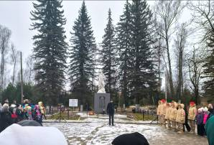3 декабря, наши активисты приняли участие в митинге, посвященному Дню Неизвестного солдата. Митинг прошел в г.Тарусе у памятника Воину-освободителю.   
Помнить о подвигах предков – наша священная обязанность!

*Артём Мацукевич 7 кл. Фото Данилы Королёва 7 кл.*

# Выбираем профессию пожарного!

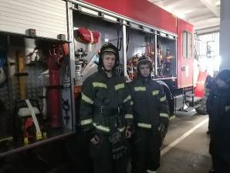В рамках профориентационной работы, обучающиеся 6-11 классов Лопатинской школы посетили Пожарно-спасательную часть № 24 – города Тарусы В специально отведенном месте школьников познакомили со средствами и способами защиты дыхания и зрения во время пожаров, разъяснили, как действует дыхательный аппарат на сжатом воздухе. Ученики не только внимательно слушали, но и задавали грамотные вопросы своим экскурсоводам. Особый интерес вызвала боевая одежда пожарных. Ребят интересовали ее вес и температурные границы, при которых выдерживает эта спецодежда. Получив ответ, ребята с радостью приняли приглашение облачиться в «боевку».

*Леонид Жиляев 11 кл. фото Ксении Дмитриевой 9 кл.*

# IMG_20241218_131545Библиограф Татьяна Зорина рассказывает

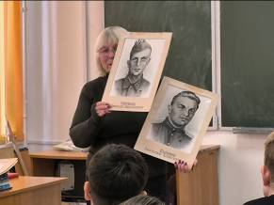В преддверии очередной годовщины освобождения Тарусского района от немецко - фашистских захватчиков, прошёл ряд патриотических мероприятий. В рамках мероприятий были проведены тематические классные часы и Урок мужества, на который была приглашена замечательный краевед, старший библиограф районной библиотеки Татьяна Алексеевна Зорина. Ребята с интересом выслушали изобилующую многочисленными фактами историю героического подвига наших земляков, предков, а также пополнили свои знания фактами, свидетельствующими о бесчеловечной, агрессивной сущности фашизма. На Уроке мужества звучали имена маршала победы Жукова, генералов Ефремова и Захаркина, а также героев Советского Союза, которых дала нашей стране земля Тарусская.

*София Килиян 7кл. Фото Дарьи Суплатовой 7 кл.*

# День героев

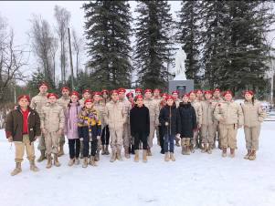9 декабря Лопатинские обучающиеся и наш юнармейский отряд «Гвардейцы» приняли участие в патриотических мероприятиях, посвященных празднику «День героев Отечества в России». В этот памятный день мы преклоняемся перед подвигом Героев всех времен, тех, кто был готов отдать жизнь за Родину.  
 *София Килиян 7кл. Фото Дарьи Суплатовой 7 кл.*

# Международный день прав человека

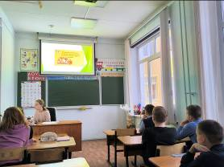 10 декабря в Лопатинской школе провели ряд мероприятий, приуроченных к Международному дню прав человека.

Школьники узнали, какие документы защищают их права как детей, ознакомились с основными положениями Всеобщей декларации прав человека и основными статьями из Конвенции о правах ребёнка. Во время мероприятия обсуждались не только индивидуальные права каждого человека, но и важность прав человека в обществе в целом. Также ведущие особое внимание обратили на такое понятие как «обязанность», которое неразрывно связано с «правом», объяснив ребятам, что не может быть прав без обязанностей, и что, защищая свои права, человек не может нарушать права другого.

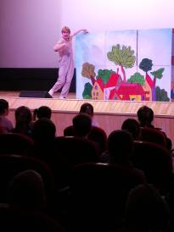. *Артём Мацукевич 7 кл. Фото Данилы Королёва 7 кл.*

# Седьмой лепесток

27 ноября ученики начальных классов посмотрели спектакль «Седьмой лепесток» Калужского областного театра. Спектакль очень понравился, а по окончании ребята принялись его обсуждать вместе с классными руководителями. *София Килиян 7кл. Фото Дарьи Суплатовой 7 кл.*

# 5370970691320540240Интеллектуально-спортивные достижения

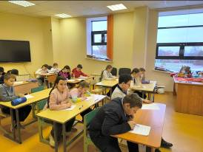Месяц ноябрь-декабрь для обучающихся Лопатинской школы очень насыщен в плане участия в муниципальном этапе предметных олимпиад. Уже прошли несколько олимпиад и наши обучающиеся показали замечательные результаты по следующим предметам.

**Физическая культура**: Синяукайте Алина - 2 место, Дмитриева Ксения - 3 место, Ковалева Дарья - 3 место (Учитель физической культуры Хромых Ирина Константиновна);

**Немецкий язык** – Иващенко Максим - 3 место (Учитель немецкого языка Авдонина Любовь Валентиновна);

**Олимпиада по ПДД** – Команда старшего звена: Гильфанов Камиль, Орешкина Дарья, Ковалева Дарья заняли 3 место, в личном зачете Ковалева Дарья – 3 место (руководитель Хромых Ирина Константиновна).

*Леонид Жиляев 11 кл. фото Ксении Дмитриевой 9 кл.*

# Время «Ч»

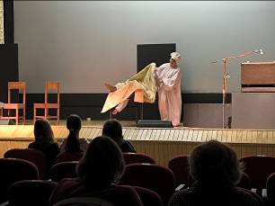 2 декабря обучающиеся Лопатинской школы в рамках культурного просвещения посетили Калужский спектакль «Ч.» созданный по мотивам рассказов А.П. Чехова с целью популяризации классической литературы среди подрастающего поколения. Задача спектакля показать молодежи, что такой великий автор, как Чехов, тоже может быть веселым, простым и очень интересным.

*София Килиян 7 кл. фото Дарьи Суплатовой 7 кл*

Посвящение в юнармейцы

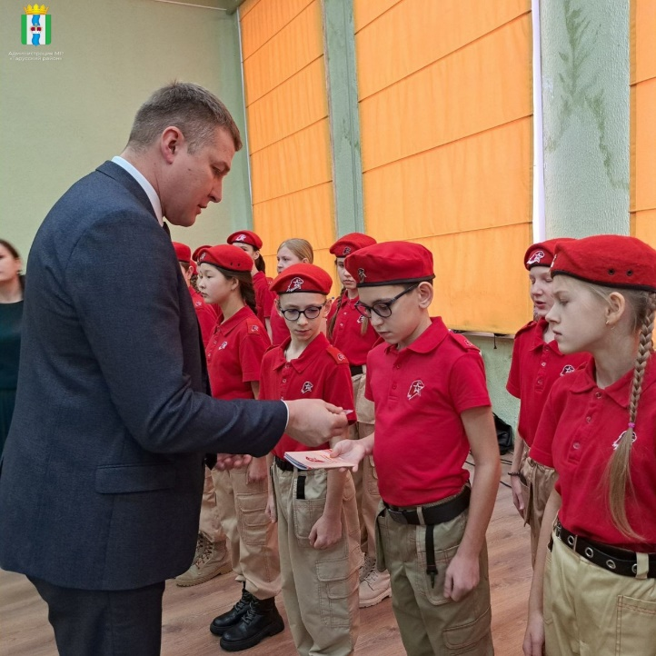 9 декабря состоялась торжественная церемония посвящения Лопатинских обучающихся в ряды Всероссийского детско-юношеского военно-патриотического общественного движения «ЮНАРМИЯ». 26 учащихся нашей школы были приняты в ряды юнармейцев. Каждому юнармейцу в этот день выпала честь принести торжественную клятву: всегда быть верным своему Отечеству, соблюдать устав «ЮНАРМИИ», следовать традициям доблести, отваги и товарищеской взаимовыручки, защищать слабых, стремиться к победам в учебе и спорте, чтить память героев. В знак принятия в ряды Движения каждый участник получил удостоверение и нагрудный значок. *Леонид Жиляев 11 кл. фото Ксении Дмитриевой 9 кл.*

# Подарки для бойцов СВО

Лопатинские обучающиеся в рамках кружковой работы Центра «Точка роста» под руководством Сальниковой Галины Ивановны, в канун Нового года, приняли участие в акции "Подарки своими руками для бойцов на СВО".   
В свою работу дети вложили частичку душевной теплоты и надежды, что их поделки будут согревать сердца и поднимать боевой дух российских воинов.

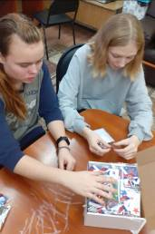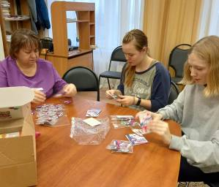 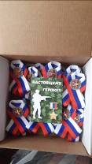

*Артём Мацукевич 7 кл. Фото Данилы Королёва 7 кл.*

# Выбираем профессию журналиста!

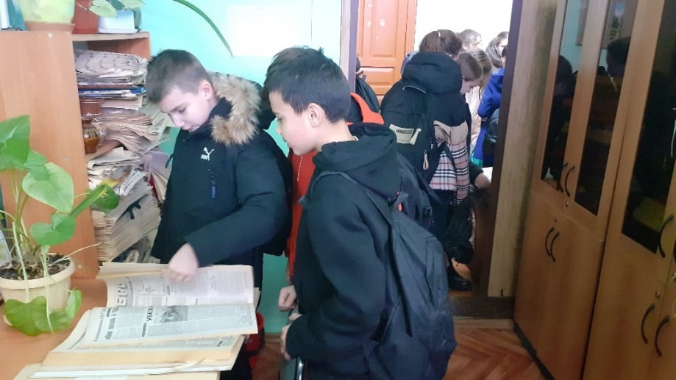 Обучающиеся Лопатинской школы продолжают совершать профориентационные экскурсии. В этот раз мы с ребятами посетили редакцию газеты «Октябрь». Нас там добродушно встретила Удовиченко Людмила, которая рассказала очень многое о своей профессии, познакомила с работой журналистов и редакторов издания. Рассматривая выпуски газеты, ребята встретили статью про них, что произвело впечатление. Экскурсия ребятам очень понравилась, а в подарок каждый получил номер газеты.

*София Килиян 7 кл. фото Дарьи Суплатовой 7 кл*

# Юнармейцы подводят итоги

Юнармейский отряд «Гвардейцы» из Лопатинской школы провели итоговое мероприятие «ЮНАРМЕЙСКИЕ ДОСТИЖЕНИЯ И ЦЕЛИ».

На мероприятии были поставлены цели на зимние каникулы, квартал, следующий год.

При проведении развлекательной части итогового мероприяти, юнармейцы разгадывали новогодние ребусы.

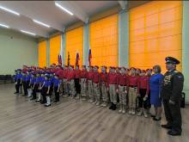 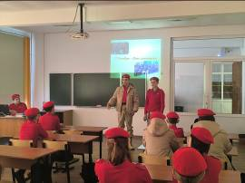

# Торжественное вручение паспортов

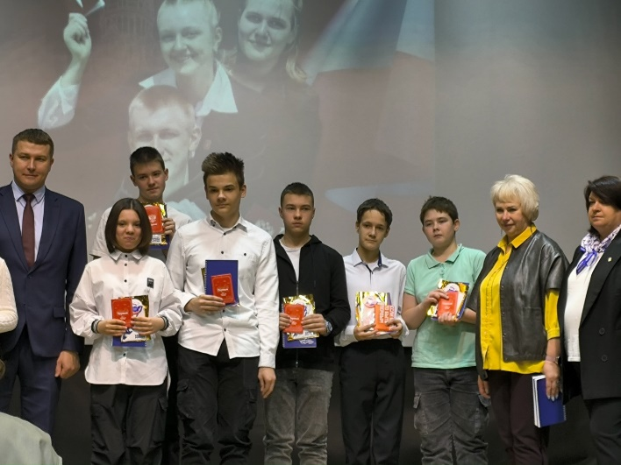11 декабря Лопатинским обучающимся Фильченкову Федору и Арыкову Даниилу, а также ребятам их других школ, в торжественной обстановке вручили паспорта. Почетные гости поздравили юных граждан с получением заветного документа, пожелали с честью нести гордое звание гражданина России, не бояться ставить перед собой высокие цели и вручили небольшие памятные подарки. Акция «Мы - граждане России». *Артём Мацукевич 7 кл. Фото Данилы Королёва 7 кл.*

# IMG_20241220_11080983-я годовщина освобождения Лопатино

Лопатинский юнармейский отряд «Гвардейцы» и другие активисты школы приняли активное участие в мероприятиях, посвященных Дню освобождения с. Лопатино от немецко – фашистских захватчиков. В этом году 21 декабря мы отмечаем 83-ю годовщину. Памятное мероприятие «Помним, гордимся…» прошло сегодня в Лопатинском СДК, а также у памятника погибшим воинам односельчанам. *Артём Мацукевич 7 кл. Фото Данилы Королёва 7 кл.*

# https://sun9-57.userapi.com/impg/zElD3n64pbadn4o5PHRjuL6AQ7Qq_H9NhcWkrQ/j5XOd0biORI.jpg?size=1280x960&quality=95&sign=72d3bab125729c982476c05adfc7293f&type=albumВ целях профилактики ДТП

В Лопатинской школе организовали просмотр учебного фильма по профилактике детского дорожно-транспортного травматизма. Фильм подготовлен Научным центром безопасности дорожного движения МВД по заказу ГУОБДД МВД России. Представлена информация о последствиях дорожно-транспортных происшествий, а также рекомендации психолога.

*Артём Мацукевич 7 кл. Фото Данилы Королёва 7 кл.*

# Ёлочка, живи!

Обучающиеся Лопатинской школы приняли активное участие в областной природоохранной акции «Елочка, живи!». Каждый год в нашей стране перед новогодними праздниками вырубаются сотни тысяч маленьких елочек, а значит, с каждым годом уменьшается численность хвойных деревьев. Что можно сделать именно сейчас, как защитить наши маленькие беззащитные елочки? Ребята ответили на этот вопрос, участием в творческой работе «Креативная елка», где изготовили своими руками новогодние елочки. Также они приняли участие в беседе и мастер-классе по теме «Сохраним лесную красавицу». 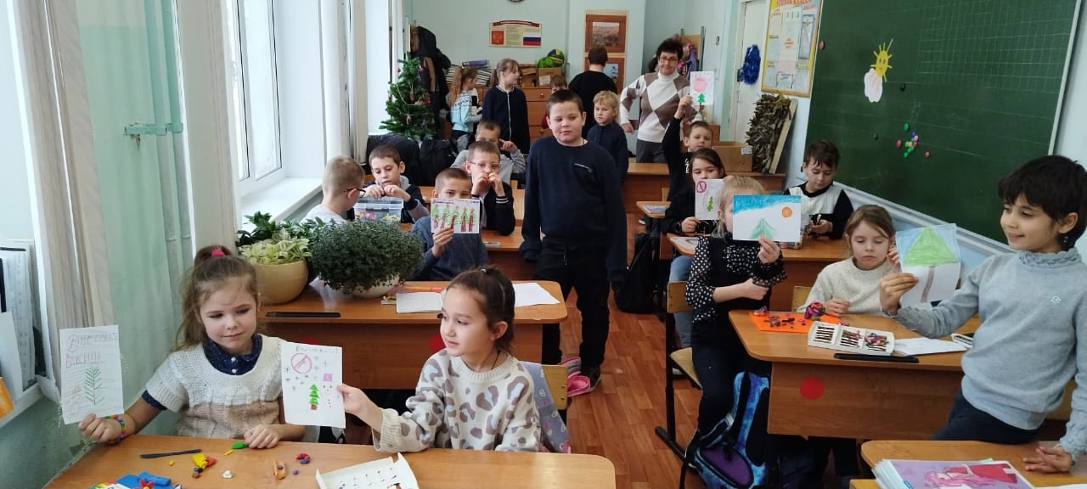

*Номер подготовили учащиеся 7-11 классов,*

*При содействии: Хромых И.К., Мальцева В.А.*

*Редакционная коллегия:*

*Журналисты: Леонид Жиляев, Максим Иващенко, София Килиян, Артём Мацукевич, Данил Королёв.*

*Фотокорреспонденты: Дарина Гильфанова, Ксения Дмитриева, Дарья Суплатова.*

*Ответственные за оформление и вёрстку: Леонид Жиляев, Дарина Гильфанова.*

*Ответственный редактор: Ксения Дмитриева*

Тираж газеты в электронном варианте – неограниченный; в печатном варианте – от 4-х и более. Тел.: 8 4842 32362